

**MANUAL – MÓDULO ADMIN**

**CONTRIBUINTES INSTITUIÇÕES FINANCEIRAS**

Gestão de ISSQN de Bancos – GIBAN

Julho/2015

Versão 1.0

Sumário

LISTAR 3

EDITAR 4

ADICIONAR 5

LIBERAÇÃO DE SENHA 6

# LISTAR

Lista os contribuintes cadastrados no sistema.

Nesta guia é possível **EXCLUIR** e **FILTRAR** os contribuintes.

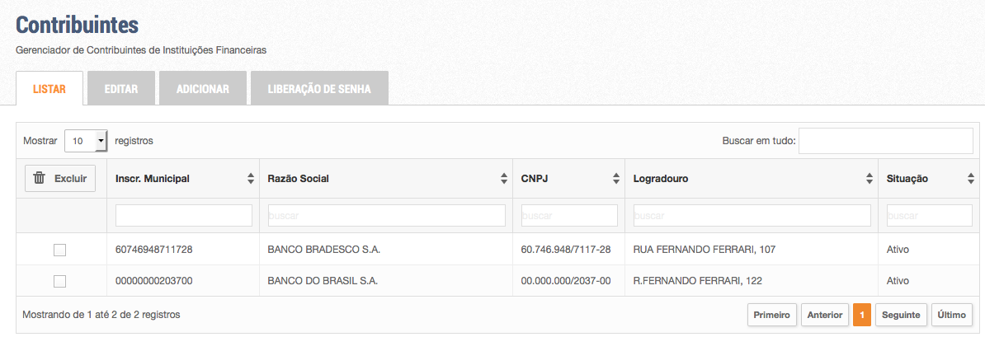

# EDITAR

Para EDITAR um contribuinte, basta clicar no mesmo na guia LISTAR.

Nesta guia é possível editar as informações do contribuinte­­.

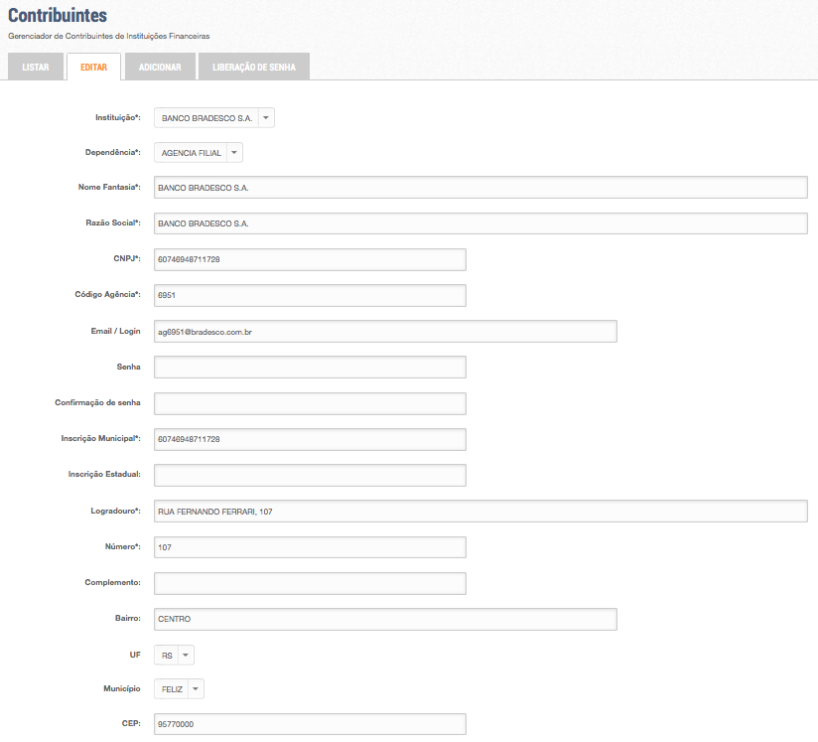

# ADICIONAR

Para inserir um contribuinte, basta clicar na guia ADICIONAR.

Nesta guia é possível inserir as informações do novo contribuinte­­.

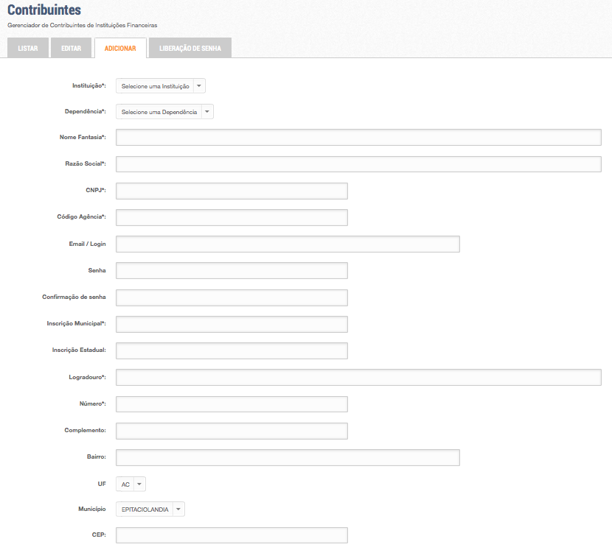

# LIBERAÇÃO DE SENHA

Esta guia serve para imprimir o formulário a ser entregue ao contribuinte com a liberação de senha para o mesmo acessar o sistema­­.

Basta selecionar o contribuinte e clicar no botão **IMPRIMIR**.

